日本上智大学 Stay in Tokyo 短期留学项目


大学简介
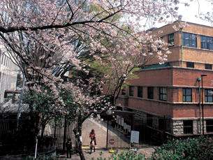
上智大学（Sophia University）是以人文主义为基石，以为他人奉献的精神为背景在日本创立的，现今已成为一所日本著名的国际化综合型大学，在 2013 年上智大学刚度过了建校 100 周年的华诞。

为了促进全球化进程，上智大学与 54 个国家和地区的 276 所交换留学协定校和学术交流协定校签订了交流协议。是日本文部科学省 2014 年从全日本约 780 所大学中选出的 37 所国际化据点整备事业（G30）大学之一。

项目概况

Stay in Tokyo 项目是由上智大学与日中文化交流中心共同主办的国内大学生短期留学项目。为了推动国际化教学进程，上智大学为本次项目开设了以“环境、媒体、文化”三大课题为中心的相关课程，让同学们在体验日本大学授课的同时可以更深刻的了解日本。

课程安排

上智大学的授课内容涉及环境，媒体，文化等(以下预定课程，仅供参考)环境：“都市水文化和水环境”媒体：“媒体的改变带动世界变化”

文化：“Japanese Popular Culture”，“Visual Arts of China and Japan”
